Tunnel IPv6
Le tunnel IPv6 est un mécanisme de transition qui permet aux hôtes uniquement IPv6 d'atteindre les services IPv4 ou vice versa et permet aux hôtes et réseaux IPv6 isolés de se joindre sur une infrastructure uniquement IPv4 avant qu'IPv6 ne supplante complètement IPv4.
C'est une solution temporaire pour les réseaux qui ne prennent pas en charge la double pile native, où IPv6 et IPv4 s'exécutent indépendamment.
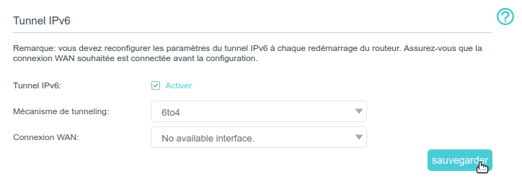
Connectez-vous sur http://tplinkmodem.net avec le mot de passe du routeur.Onglet Avancée, cliquez sur Réseau > Tunnel IPv6.Tunnel IPv6 : Cochez pour activer le tunnel IPv6.Mécanisme de tunneling, Sélectionnez l'un des mécanismes de tunnellisation :DS-Lite : Sélectionnez ce mécanisme de tunnel si votre FAI utilise le déploiement DS-Lite pour attribuer l'adresse.6rd - Sélectionnez ce mécanisme de tunnel si votre FAI utilise le déploiement 6rd pour attribuer l'adresse.6to4 - Sélectionnez ce mécanisme de tunnel si votre FAI utilise le déploiement 6to4 pour attribuer l'adresse.

Voir aussi
(en) //www.tp-link.com/us/user-guides/Archer-MR400_V3/

Basé sur << Archer MR400 V3 User Guide >> par tp-link.com.

